財團法人全聯慶祥慈善事業基金會
2025年度「全聯物資銀行」成果報告

- 服務歷程：
- 醫護物資類：自2008年12月起，持續捐助全台各醫院，透過醫療基金協助貧困病患支付醫療費用，並捐贈高單價醫護物資，支援住院期間無力負擔醫療耗材之民眾。
2017年起進行轉型，改以捐助高單價醫護耗材為主，與醫療院所共同提升照護品質，並減輕弱勢住院病患之經濟負擔。
2022年起新增「公益福利卡」捐贈方式，以因應中小型醫院倉儲空間不足問題，並拓展合作量能，服務更多有需要之民眾。
- 身心障礙及婦女服務類：自本會成立以來，持續以多元方式協助各類社福單位，包含活動經費、設施設備、全聯禮券及物資補助等。依歷年服務經驗，發現身心障礙及婦女服務單位多屬密集照顧型服務，無論機構或社區場域，皆需大量物資以維持服務品質。爰此，本會於2015年轉型推動「全聯物資銀行」，改以一年期實物捐助為主，暫停單次性活動補助，透過公開徵選機制，提供身心障礙及婦女服務單位穩定之物資或全聯禮券支持。2017年因應服務對象與內容，正式更名為「全聯物資銀行－身心障礙及婦女服務類」。2020年起新增「公益福利卡」捐贈方式，由合作單位依服務對象需求，自行至全聯福利中心選購所需物資，提升使用之自主性與便利性。2022年起陸續推動「全聯弱勢婦女經濟重建專案」，期成為婦女服務單位推展脫貧及經濟重建服務之重要後盾，2024年亦首次納入身障服務對象，更名為全聯「身障及婦女經濟重建」專案。
- 實物銀行類：因應社會需求，近年公私部門廣設食／實物銀行，據點迅速擴增。本會運用母企業資源優勢，以扶植各地實物銀行發展為使命，自2017年開辦本計畫，廣泛招募合作單位，蒐集實務需求與執行經驗。2018年起採公開徵選機制，邀請全台實際經營實體實物銀行之單位參與評選。為因應實物銀行大量且長期之物資需求，規劃每年支持4至6個合作單位，每單位提供逾百萬元之物資贊助，以強化其服務量能並穩定物資供應。
小結：綜上所述，本會因應不同弱勢族群及社福單位之多元需求，持續優化服務策略，從醫療補助、物資支持到實物銀行扶植，逐步發展出以長期、穩定且具彈性的資源提供模式。透過導入高單價醫護耗材、推動全聯物資銀行及公益福利卡機制，並強化實物銀行合作體系，不僅有效減輕弱勢民眾經濟負擔，亦提升社福及醫療單位之服務量能，擴大整體社會支持網絡之影響力。
二、合作單位分析：
- 合作專案類型：
- 醫護物資類：合作數共22間醫院，多數為地區醫院及區域醫院，其次為醫學中心等級醫院。

- 身障及婦女類：合作數共30個社福機構 ，身障合作單位多以安置型機構為主、社區外展服務為輔，計26個；婦女單位皆為社區外展服務，計4個。

- 實物銀行類：合作數共6個單位，多為縣市政府或大型社福單位，可直接服務個案並同時對外募資，有能力協助橫向單位，提供經濟弱勢民眾可近性高且即時的實物援助。

- 物資銀行受益地區：
本專案服務擴及地區以北部最高(46%)，其次為南部(28%)，中部地區比例相較最低。
- 本會合作單位服務區域分布狀況：
- 受益量：
- 醫護物資類：近年來受益人數逐漸提升，合作醫院依照個案需求於住院期間提供即時醫療物資協助，可說明每人領取次數低(2.6次/人)而每次獲得物資金額約597元，確實符合本會捐助內容以高單價之醫護耗材或營養品為主。
- 身障及婦女類：捐助方式分為實體物資、全聯禮券及公益福利卡之方式，實體物資每人平均受益金額為3,128元，呼應本會以實物之捐助方式提供予長期住宿型機構，因本會捐贈品項單一且尿布、營養品等品項每日使用頻率高；以全聯禮券提供捐助之身障單位，多以社區外展服務對象為主，並以定期方式提供個案使用，可滿足社區個案個別且多樣化的需求，每人平均受益金額可達3,485元；以公益福利卡提供之捐助方式，主要透過合作單位工作人員協助統一至全聯購買商品後發放給所需個案，每人平均可獲得約1,252元之物資分配。
- 另將本會「身障婦女經濟重建」專案自此類別中獨立分析，透過提供全聯禮券，供單位輔導並鼓勵身障者與弱勢婦女於財務上善盡規劃、分配及儲蓄責任，本案每位參與對象平均受益金額達到10,315元。
- 實物銀行類：平均每人獲得協助之物資金額為161元，因物資提供方式以散裝商品為主且價差較高，故服務人次較多。
  - 捐助品項分析：
【註：以合作單位、對象實際採買內容分析，金額與實際捐贈有些微落差】

- 醫護物資類：捐助內容為醫護耗材及營養補充品達100%，合作之醫療院所多數需求高單價之尿布與管灌營養品等，透過合作醫院提供予經濟弱勢之病患，以期病患在住院期間能獲得支持，穩定其就醫狀況安心養病。
- 身障及婦女類：依據圖表分析，本會捐助之實體物資同樣以醫護耗材及營養補充品為主要項目，多為長期臥床重障對象為主；透過全聯禮券自行選購之受助者，則以購買一般性食品為主，並輔以民生用品；至於使用公益福利卡之合作單位，其採購內容亦以一般性食品為大宗，並搭配部分民生用品。綜上可知，本會得依不同服務型態之合作單位，提供相應且適切之捐助方式，以有效滿足服務對象之物資需求。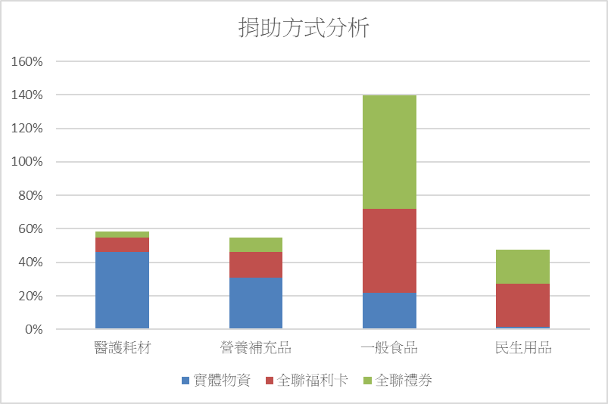
- 實物銀行類：此類服務之扶助對象多為經濟弱勢及急難家庭，因家中成員年齡層與需求多元，致物資需求呈現多樣化。其中，營養補充品及一般食品各占39%，為主要需求項目。另因合作之實物銀行反映，高單價之營養補充品募集不易，故本會依其實際需求優先提供；而一般食品則為維持基本生活之必需品。期盼在滿足服務對象需求之同時，亦能紓解合作單位於物資募集上的壓力。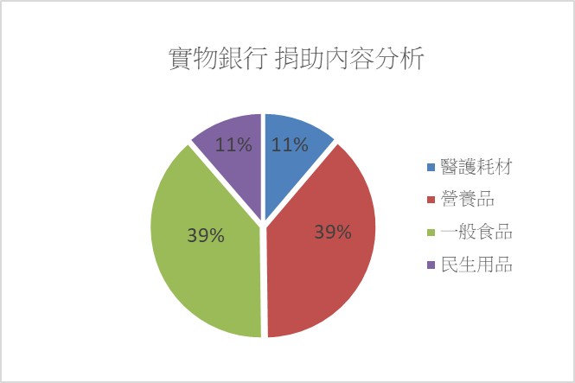
綜觀三大專案之執行情形，本會捐助重點以高單價且較不易募集之營養補充品（31%）為主；另隨著身心障礙安置單位服務對象增加，醫護耗材（30%）及一般食品（30%）之需求亦相應提升，以維持其基本生活所需，並輔以民生用品類（11%），以滿足多數身心障礙安置機構及弱勢婦女經濟重建專案之日常需求。
延伸性服務-「全聯身障及婦女經濟重建專案」
本專案以發放全聯禮券之方式，協助身心障礙者及弱勢婦女提升自立能力。參與對象須配合社福單位安排完成財務相關課程，以達成經濟重建之目標。期透過財務盤點、記帳等方法，強化其家庭現金流管理能力，並藉由全聯禮券之支持與鼓勵，協助其逐步累積脫貧向上的動能。
本年度共與1家身心障礙服務單位及3家婦女服務單位合作，服務對象涵蓋精神障礙者、新住民、受暴婦女及單親家庭等。渠等多因長期家庭功能失衡、突發變故或經濟困境，亟需透過理財知能之提升改善家庭經濟狀況。透過各合作單位規劃之個別化課程，共服務127名參與對象；除提升其財務知能外，亦每月透過發放全聯禮券，協助減輕家庭經濟負擔。
經統計，參與對象使用全聯禮券之用途，以一般食品占74%為大宗，其次為民生用品占21%，顯示多數受助者係將資源用於補充家庭日常開銷，有助於紓解生活壓力。

四、「全聯物資銀行」社會影響力分析
自97年起，本會即開始投入醫護物資的大量營養品與耗材捐贈，陸續也提供各社福單位多種物資需求項目，而為了解上述專案所產生的影響力，本會特委請安侯企業管理顧問KPMG輔導，希望以社會投資報酬率(Social Return On Investment,簡稱SROI) 影響力評估工具，透過全面性的方法學，將利益關係人、績效、投入經費等盤點社會價值，經分析後本專案每1元的投入能為社會帶來22.56元的價值。
分析報告中也發現專案五個亮點：
- 捐贈有彈性符合需求：由受益單位選擇真正需要的物資，有效回應服務對象的身心需求。
- 提供罕見又高價的物資：生鮮、營養及保健食品等物資，因一般很少機構捐贈，且本專案捐贈的物資因屬超市上架物品故品質也更可靠
。
- 長期、穩定的支持：讓受益單位持續有計畫地使用物資，節省募集資源時間。

- 提升了受益單位的募資能力：讓受益單位更了解自身需求及呈現方式，強化曝光度及募資能力。
- 擴大服務與影響力：因穩定且合適的物資讓受益單位能服務更多個案、掌握其家庭狀況並提供服務與課程品質。
研究中亦發現，受助對象在過程中因獲得了物資的提供，減少許多獨自面對困難的孤獨感和無助感，這般觸及心靈層面的效益亦屬意料之外，顯見除經濟支持外，本專案也提升了受助者的心理安全感。
五、總結：
本會三大物資銀行專案，分別針對住院階段之急性物資需求、各地實物銀行服務之急難救助及經濟弱勢家庭之即時需求、身心障礙機構長期服務之常態性物資需求，以及身心障礙者與弱勢婦女於經濟重建過程中之必要支持，提供多元且適切之協助。除依各合作單位需求提供個別化之實體物資外，亦透過全聯禮券及公益福利卡等多元捐助方式，回應小型機構倉儲限制與受助者多樣化需求，進一步提升資源運用之彈性與自主性，兼顧服務對象尊嚴與生活品質。
整體而言，本專案展現出有別於傳統社福模式的差異化優勢為：
1、企業供應鏈優勢：結合零售通路與物流體系，提供穩定且具規模的物資來源，特別補足高單價且不易募集之品項。
2、多元捐助機制：透過實體物資、全聯禮券及公益福利卡等多元方式，提升受贈單位資源使用的彈性與自主性。
3、需求導向配置：依照各合作單位針對其所服務對象與場域特性之物資需求，精準的捐助以切實符合受助對象的需要。
4、跨體系合作網絡：串聯醫療院所、社福單位與政府部門，建立具審核與轉介功能的制度化服務機制。
5、由救助邁向賦能：除即時物資支持外，本會亦結合企業志工與社福單位共同推動服務，提供弱勢族群職場體驗機會，除促進其社會參與及就業動機，亦深化企業內部對多元族群的認識與同理，擴大社會影響力的深度與廣度。整體服務模式由傳統的「資源提供」逐步轉型為兼具「支持與賦能」的發展。
全聯物資銀行於2025年度透過三大類合作單位所建構之服務網絡，累計協助經濟弱勢個案逾82萬人次，投入總金額近新臺幣1仟8佰萬元，充分展現資源整合與制度化運作的具體成果，也體現企業參與社會福利的創新模式與長期價值。
展望未來，建議可擴大公益福利卡的應用範圍，持續提升資源使用即時性與彈性，將有助於提升整體服務效益，擴大社會支持系統的影響力。

